มาตุบาท: เครื่องรางจากความเชื่อก่อนเผาศพในคติคนไทย
Matubat (Footprint of Mother):
Amulets from Beliefs before Cremation in Thai Buddhists
มัลลิกา ภูมะธน I Mallika Phumathon
ดิเรก ด้วงลอย I Direk Duangloy
พระปลัดระพิน พุทธิสาโร I Phrapalad Raphin Buddhisaro

บทคัดย่อ
บทความวิชานี้มีวัตถุประสงค์เพื่อศึกษาแนวคิดเรื่องเครื่องรางของขลังกับบริบทของความตาย และก่อนการเผาศพในสังคมไทย อันเป็นคติความเชื่อที่อยู่คู่กับสังคมไทยมาอย่างยาวนาน ใช้การศึกษาจากการสัมภาษณ์ เอกสารและงานวิจัยที่เกี่ยวข้อง และเรียบเรียงเป็นบทความทางวิชาการ ผลการศึกษาพบว่า เครื่องรางของขลังเป็นวัฒนธรรมความเชื่อ ที่เนื่องด้วยความเชื่อของเฉพาะกลุ่มคนของแต่ละพื้นที่ แต่ละจังหวัด ตามธรรมเนียมประเพณีวิถีของแต่ละพื้นถิ่น โดยมีเป้าหมายเพื่อการระถึงผู้ตาย “นุสติ” หรือนำองค์คุณของผู้ตายมาเป็นเครื่องปกป้อง รักษา มีนัยยะแฝงเพื่อการช่วยเหลือบรรเทา ที่จะพึงเกิดขึ้นตามแต่สถานการณ์นั้นๆ ความตายเป็นวิถีธรรมชาติในทุกสังคม แต่ความตายได้ผลิตสร้างความเชื่อว่าด้วย “เครื่องราง” ตามคติความเชื่อต่อความตาย ดังปรากฏมีการนำส่วนของร่างกายทั้งก่อนและหลังเผา เช่น ฟัน กระดูก จากความตายมาเป็นเครื่องระลึก หรือสิ่งใช้ของผู้ตาย ดังกรณีการนำชายจีวรของเกจิ ผ้าถุงของแม่ ผ้าขาวม้าของพ่อ หรือเครื่องใช้ที่ผู้ตายเคยใช้ มาเป็นเครื่องราง เพื่อเป็นการเสริมความเชื่อและเป็นเครื่องยึดเหนี่ยว ระลึกถึง ตามที่ปรากฏเป็นความเชื่อต่อเครื่องรางในสังคมไทย

คำสำคัญ: ยันต์มาตุบาท, เครื่องรางของขลัง, เครื่องรางก่อนการเผาศพ

Abstract
The purpose of this article is to study the concept of amulets in the context of death and before cremation in Thai society which is a belief that has been with the Thai society for a long time. The method of Interviews and studying related document and research were used for data collection and compiled into academic article. Results indicated that amulets are a culture of beliefs due to the beliefs of specific groups of people in each area and each province according to the customs and traditions of each locality. The goal of referring to the dead is "Nutsadti" or using the value of dead body to be a protection, preservation with a hidden implication for relief that should occur according to the situation. Death is a natural way in every society, but death has produced the belief that "amulet" according to belief in death. As it appears, the body parts before and after incineration was collected such as teeth and bones from the dead that are used as a memorial or the use of the deceased. There are some objects that the deceased used has been brought to be amulets such as bringing the robes of the pundits, cloth of mother and father in order to strengthen beliefs and as an anchor for remembrance that it appears to be a belief in amulets in Thai society.
Keywords: Foot Print of Mother, Amulet, the Amulet before the Cremation

1.บทนำ
เมื่อแม่ข้าพเจ้าผู้เขียนเสียชีวิตเมื่อ 26 พฤศจิกายน 2561 และในวันฌาปนกิจศพเผา ได้มีกรรมพิธีเนื่องด้วยคติท้องถิ่นชุมชน มีการนำเอาขมิ้นมาทาที่เท้า และปั้มพิมพ์รอยเท้าของแม่ทั้งสองข้างไว้กับผ้าสีขาว ๆ รวมจำนวนหกผืนเท่าจำนวนลูกของแม่ ก่อนที่จะยกลงจากบ้านเพื่อนำศพไปวัดในวันสุดท้ายก่อนเผา ทำให้ผู้เขียนที่เป็นคนพลัดถิ่นไปเติบโตที่อื่น เป็นนานสองนาน จึงได้มานึกว่าการทำดังกล่าวไว้เพื่ออะไร พร้อมสอบถามเป็นข้อมูล ซึ่งผู้ทำพิธีบอกเก็บไว้เป็นที่ระลึกและสักการะ สำหรับลูก ๆ คล้ายกรณีพระเกจิคณาจารย์มรณภาพเสียชีวิต ผู้ศรัทธามีการเก็บชายจีวร ปะคตเอว ฟัน กระดูก สิ่งใช้ ไว้เป็นของที่ระลึก “อนุสติ” สำหรับเคารพนับถือ หรือระลึกถึง หรือบางคนเอาผม หรือสิ่งใช้ของผู้เสียชีวิต หรือผ้าถุงอันเป็นชายผ้า เพื่อทำไว้เป็นเครื่องรางซึ่งคตินี้คงจะเป็นเรื่อง การใช้สิ่งของ เครื่องใช้เพื่อเป็นเครื่องระลึกถึงผู้ตายในฐานะที่ตายไปแล้ว ก็เก็บของที่ระลึกไว้ต่าง หรือแต่เดิมอาจยังไม่มีรูปภาพ ทำให้ไม่มีเครื่องระลึก การเก็บสิ่งใด สิ่งหนึ่งไว้จึงเป็นประหนึ่ง เครื่องระลึกนึกถึงต่อผู้ตายนั้นด้วยเช่นกัน และในการเขียนบทความนี้ เพื่อสะท้อนคิดถึงความตายตามคติทางพุทธและเชิงสังคมว่ามีนัยยะและมุมมองต่อความตายอย่างไร ทั้งเพื่อทวนย้อนต่อท่าทีความตายว่าพุทธศาสนาสอนอย่างไร ? ทั้งต้องการสื่อธรรม ดังคำพระที่ว่า “สรรพสิ่งล้วนเปลี่ยนแปลง” ดังนั้นความตายจึงเป็นคติอย่างหนึ่งในการสอนคน หรือให้คติแก่คน ดังที่ในครั้งพุทธกาล นางกีสาโคตมี (สํ.ส.(ไทย)15/164/219-กีสาโคตมีสูตร) เป็นผู้ที่ไม่เคยสูญเสีย ไม่เคยเห็นเห็นคนตาย ไม่รู้จักความตายเมื่อบุตรตาย จึงเข้าใจว่าลูกตัวเองหลับ และในความหลับนั้น ทำให้นางเข้าใจว่าหลับไม่ฟื้น นางจึงต้องไปพบพระพุทธเจ้าเพื่อขอยาทำให้ลูกฟื้น เพราะเขาใจว่านอนหลับไปเฉยๆ จนกระทั่งพระพุทธเจ้าต้องหาวิธีการให้เข้าในคาวามตาย จึงได้ให้ไปหาพันธุ์ผักกาด จากบ้านคนที่ไม่มีคนเคยตายมาทำยา จากบ้านแล้ว บ้านเล่า จนกระทั่งสุดท้าย ทำให้นางได้คิดว่าความตายเป็น “ธรรมชาติ” เป็น “กลไกหนึ่งของชีวิต” จึงไม่สามารถหลีกหนี หรือไปยังแหล่งใดได้ นางจึงเข้าใจความจริงนี้ ดังนั้นในการเขียนบทความนี้ประสงค์สดุดีต่อเครื่องรางอันเป็นอนุสติจากแม่ “ยันต์มาตุบาท” ที่จัดทำเพื่อเป็นที่ระลึกสำหรับตัวเองผู้เป็นบุตร ๆ ของแม่พลอย ด้วงลอย (พ.ศ.2483-26 พฤศจิกายน 2561) ที่เสียชีวิตด้วยความเจ็บไข้และชราภาพ เป็นการสะท้อนให้เกิดความรู้ และความเชื่อต่อเครื่องรางที่มีอยู่ในสังคมไทย ทั้งเพื่อเข้าใจต่อมุมมองความตายและแสดงออกได้อย่างถูกต้องเหมาะสมต่อสถานการณ์ที่เกิดขึ้นนั้น ๆ

2.คติว่าด้วยความตายตามแนวพุทธศาสนา
ในข้อเท็จจริงพระพุทธศาสนาจะพูดถึงคติที่ว่าใด ๆ ในโลกล้วนเปลี่ยนแปลงหรือกฎแห่งความเป็นอนิจจัง พุทธศาสนาเชื่อว่า ชีวิตมีอยู่ เป็นอยู่ เพราะมีปัจจัยต่างๆ มาประกอบกันอย่างเหมาะสม และปัจจัยสำคัญก็คือ ขันธ์ 5 ดังที่ได้แสดงมาแล้ว ตามความเชื่อนี้ ความตายก็เป็นอะไรอื่นไปไม่ได้นอกจากคือความสิ้นไปแห่งปัจจัยเหล่านั้น หรือมิฉะนั้นก็เป็นการประกอบส่วนที่ผิดเพี้ยนไป อันเกิดจากความไม่เที่ยงและความไม่มีตัวตน ของปัจจัยเหล่านั้น นี่เป็นหลักกว้างๆ ที่อิงอยู่กับหลักธรรมเรื่อง ไตรลักษณ์ และหลักธรรมเรื่อง ปฏิจจสมุปบาท หรือ อิทัปปัจจยตา ที่ว่าด้วยความเป็นเหตุเป็นผลแบบ อิงอาศัยกันของสิ่งทั้งหลาย ทำนองว่า เมื่อสิ่งนี้มี สิ่งนี้จึงเกิดขึ้น, เมื่อสิ่งนี้ไม่มี สิ่งนี้จึงดับไป
ในทางพระพุทธศาสนามีแนวคิดความเปลี่ยนแปลงที่เกิดขึ้นอยู่ตลอดเวลา แม้ในขณะที่ชีวิตยังมีอยู่ ความเปลี่ยนแปลงนี้ คือกระบวนการที่ทั้งความเกิดและความดับ เกิดต่อเนื่องสลับกันไป มองในแง่นี้ ในชีวิตก็มีทั้งการเกิดการดับอยู่ตลอดเวลา การเกิดและการดับ ในลักษณะเช่นนี้ไม่ได้ทำให้ชีวิตหมดไป คือ ไม่ตาย ในความหมายที่เข้าใจกันทั่วไป แต่ก็แน่นอนว่าย่อมทำให้ชีวิตเปลี่ยนแปลงไปได้ทั้งในด้านรูปธรรมและนามธรรม ดังจะเห็นได้จากการที่หน้าตาและร่างกายของเราเปลี่ยนไปตามกาลเวลา ถ้าถือว่าเป็นการตาย นี่ก็คือการตายจากสภาวะหนึ่งแล้วไปเกิดในอีกสภาวะหนึ่ง เช่น จากเด็กเล็กเป็นวัยรุ่น เป็นผู้ใหญ่ และเป็นคนชรา เป็นต้น ในความตายแบบนี้เหตุปัจจัยแห่งชีวิตไม่ได้หมด และชีวิตก็ไม่ได้สิ้นไปจริงๆ เพียงแต่เปลี่ยนแปลงสภาวะไปเท่านั้น แต่ถ้าเกิดการเปลี่ยนแปลงชนิดที่ทำให้สิ่งที่เป็นเหตุปัจจัยของชีวิตหมดไป ก็ถือว่าเป็นความตาย ตามหลักความเชื่อในพุทธศาสนา ความเปลี่ยนแปลงของเหตุปัจจัยที่ทำให้ชีวิตหมดไป (คือตาย) อาจเกิดได้ในกรณีต่อไปนี้ (พระมหาบุญมี มาลาวชิโร, 2547; พระดุษฎี เมธังกุโร, 2544) ซึ่งในคติทางพระพุทธศาสนาจำแนกรูปแบบวิธีการตายไว้ คือ
1. สิ้นอายุขัย (อายุกขยมรณะ) คือ ตายเพราะสิ้นอายุ ซึ่งเป็นไปตามกฎธรรมชาติของสรรพสิ่งที่เกิดมา กล่าวคือ ทุกสิ่งตกอยู่ในกฎแห่งการเกิดขึ้น ดำรงอยู่ และดับไป ชีวิตของมนุษย์ที่เกิดมานั้น แม้จะไม่มีโรคภัยหรือเหตุอื่นให้เสียชีวิตไปก่อนวัยอันควร ก็ดำรงอยู่ได้ชั่วระยะเวลาหนึ่งเท่านั้น ถ้าจะเปรียบก็คงจะเหมือนชิ้นส่วนอีเลคโทรนิคชิ้นหนึ่ง ซึ่งมีอายุการใช้งานจำกัดอยู่ระยะหนึ่ง เมื่อพ้นจากนั้นไป ชิ้นส่วนนั้นก็หมดสภาพ คือไม่สามารถทำหน้าที่ของมันได้ต่อไป ชีวิตของคนเราก็คล้ายกัน นั่นคือมีอายุขัยที่จำกัด นอกจากนี้ อายุขัยของคนเรายังไม่เท่ากัน และเปลี่ยนแปลงไปตามยุคสมัย ขึ้นอยู่กับเหตุปัจจัยที่สนับสนุนและเอื้ออำนวยหลายด้าน เช่นความก้าวหน้าทางเทคโนโลยีด้านการแพทย์ สภาพแวดล้อมในการทำงาน และรูปแบบตลอดจนพฤติกรรมการดำรงชีวิตเป็นต้น การตายเพราะสิ้นอายุขัยนั้น อาจเปรียบได้กับตะเกียงที่ไส้หมด แม้น้ำมันจะยังเหลืออยู่ แต่ก็ไม่สามารถจะให้เปลวไฟที่มีแสงสว่างต่อไปได้
2. สิ้นกรรม (กัมมักขยมรณะ) คือ ตายเพราะสิ้นกรรม กรรมนั้นคือการกระทำซึ่งมีผลสืบเนื่องตามมา (consequences) อาจเป็นกรรมที่ทำในอดีต ซึ่งอาจไกลออกไปจนถึงในอดีตชาติ หรืออาจเป็นกรรมที่ทำในปัจจุบัน เช่น การดูแลอนามัยเป็นต้น และอาจเป็น กุศลกรรมหรืออกุศลกรรม ก็ได้ ขึ้นอยู่กับว่าการกระทำที่ได้ทำลงไปนั้นเป็นฝ่ายดีหรือไม่ดี กรรมที่ทำไว้นั้นมีหน้าที่ช่วยสนับสนุนรูปและนาม (ชีวิต) ในภพที่เราเกิดมา เมื่อผลกรรมสิ้นไป ชีวิตก็สิ้นไป เปรียบเหมือนตะเกียงที่น้ำมันหมด แม้ไส้ตะเกียงจะยังเหลืออยู่ เปลวไฟและแสงสว่างก็หมดไป
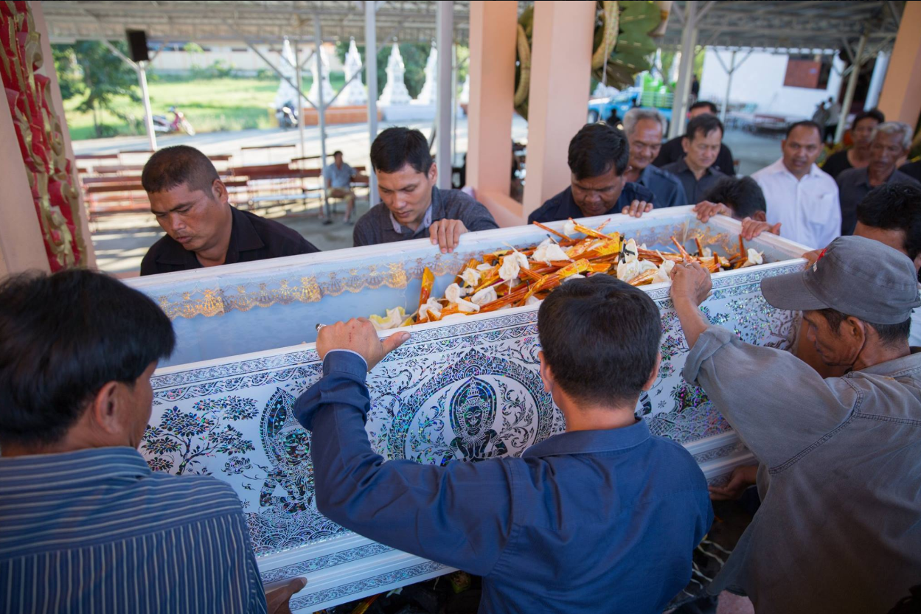
ภาพที่ 1 ความเชื่อเกี่ยวกับชีวิตหลังความตาย และวิธีการให้อยู่ในความทรงจำ “อนุสติ” ในภาพคือมารดาของผู้เขียนที่เสียชีวิต “มาตุบาท” รอยเท้าที่ทาด้วยขมิ้นและพิมพ์ให้เป็นเครื่องราง เป็นเครื่องระลึกนึกถึงและทรงจำ
(ภาพ : ผู้เขียน, 2 ธันวาคม 2561)

3. สิ้นทั้งอายุและกรรม (อุภยักขยมรณะ) คือ ทั้งอายุขัยและกรรม สิ้นไปในเวลาเดียวกัน การตายในกรณีเช่นนี้ จะเห็นได้เช่น การตายของผู้สูงอายุที่แก่หง่อม รูปและนาม (ร่างกายและจิตใจ) หมดสภาพ อีกทั้งกรรม คือ การกระทำที่จะเป็นแรงสนับสนุนให้รูปและนามทำหน้าที่ของมัน ก็หมดไป เปรียบเหมือนตะเกียงที่ทั้งน้ำมันและไส้หมดไปด้วยกัน
4. มีเหตุหรือกรรมอย่างอื่นมาตัดรอน (อุปัจเฉทมรณะ) ทำให้ชีวิตสิ้นไปกะทันหัน ทั้งที่น่าจะอยู่ต่อไปได้ ในกรณีนี้ ทั้งอายุและกรรมยังไม่หมด แต่เกิดเหตุทำให้เสียชีวิตกะทันหัน เช่นการตายด้วยอุบัติเหตุ หรือโรคระบาดเฉียบพลันร้ายแรง ท่านเปรียบการตายในกรณีเช่นนี้เหมือนกับตะเกียงที่ทั้งน้ำมันและไส้ยังคงมีอยู่ แต่ไฟดับไปเพราะเหตุอื่น เช่น มีลมพัดมาแรง (เหตุภายนอก) จนทำให้เปลวไฟดับไป เป็นต้น
จากข้อสรุปที่ยกมา ไม่ว่าความตายจะเกิดขึ้นในกรณีใด สิ่งที่เหมือนกันก็คือ ในทุกเหตุการณ์ ทุกกรณีล้วนมีเหตุปัจจัยเป็นไปตามสภาพ ข้อเท็จจริงนั้น ๆ โดยมีเหตุ ปัจจัย กรรม ผล เป็นส่วนเกื้อหนุน ส่งผลเป็นความตาย และความตายในทุกกรณีเป็นเรื่องความเปลี่ยนแปลง (อนิจลักษณะ) ตามคติในทางพระพุทธศาสนาที่สะท้อนคิดว่าใด ๆ ในโลกล้วนอนิจจัง “สพฺเพ สงฺขารา อนิจจา”

3.คติเรื่องเครื่องรางในสังคมไทย
คติและความเชื่อ เกี่ยวกับศาสนา ผี และการให้คุณให้โทษแบบผี และการให้น้ำหนัและคุณค่าต่อความเชื่อ จึงเกิดขึ้น ทั้งในแง่หลักการอันเป็นจริยธรรมของศาสนา การให้คุณค่า รวมทั้งการลงโทษแบบผี และย่อยเล็กลงไปในสิ่งบูชาตามฐานของความเชื่อในแบบวัตถุมงคลในแบบศาสนา ย่อยลงไปอีกแบบสิ่งปกป้องระลึกถึงแบบผี ในแบบ เครื่องราง ของขลัง ดังที่มีผู้ให้คำนิยามเกี่ยวกับเครื่องรางในงานวิจัยเรื่อง (ทํานอง วงศพุทธ นงลักษณ สูงสุมาลย และสมศรี ชัยวณิชยา,2559 : 307-331) เรื่อง “ความเชื่อรวมเรื่องเครื่องรางของขลังในเมืองชายแดนไทย-ลาว-กัมพูชา” ไว้ว่า
“...เครื่องรางของขลัง เปนคําที่ใชเรียกอยางรวมๆถึงวัตถุที่เชื่อกันวามีอํานาจเหนือธรรมชาติ เชนบันดาลใหผูครอบครองมีโชคลาภ เปนที่รักแกคนทั่วไป ตลอดจนแคลวคลาดอยูคงตอสรรพอาวุธและอันตรายทั้งปวง เครื่องรางโดยทั่วไปหมายถึงทั้งวัตถุที่เกิดขึ้นเองซึ่งเชื่อกันวามีคุณวิเศษตามธรรมชาติ เชน เหล็กไหล เพชรหนาทั่ง แกวโปงขาม ฯลฯ และวัตถุที่สรางขึ้นดวยพิธีกรรมตามความเชื่อ เชน ตะกรุด ผาประเจียด แหวนพิรอด ฯลฯ โดยทั่วไปคําวาเครื่องรางมักไมไดหมายรวมถึงวัตถุที่สรางขึ้นในรูปขององคพระอยางหลังนี้จัดเปนอีกกลุมหนึ่งมีคําเรียกเฉพาะวาพระเครื่อง วัตถุซึ่งมีอํานาจพิเศษตามความเชื่อทั้งสามกลุมนี้เรียกรวมๆวา เครื่องรางของขลัง อยางไรก็ตามในงานวิจัยนี้จะใชคําวาเครื่องรางของขลังและพระเครื่องในฐานะเปนคําไวพจนซึ่งกันและกัน และสามารถใชแทนกันไดในบางบริบทเครื่องรางของขลังเปนวัตถุธรรมอีกชนิดหนึ่งที่แสดงออกถึง....เครื่องรางในวัฒนธรรมเขมรโบราณที่แพรกระจายอยูทั่วไปในภูมิภาค อาทิ เครื่องรางรูปพระพิฆเนศและพระภควัมบดีที่มีเอกลักษณเฉพาะหลายรูปแบบ พระกริ่งหนาตั๊กแตน เครื่องรางรูปบุคคลหนาตาดุดันที่เรียกวางั่ง เครื่องรางรูปบุคคลหญิงชายที่เรียกวาพองัด และแมเปอ เปนตน เครื่องรางเหลานี้หลายๆประเภทนั้นยังไมทราบแนชัดวาสรางขึ้นในคติใดกันแน การสํารวจขอมูลในเบื้องตนพบวา เครื่องรางโบราณเหลานี้แมจะเรียกกันตามรูปแบบทางศิลปะวาพระเครื่องหรือเครื่องรางเขมร ก็ไมใชพระเครื่องหรือเครื่องรางในวัฒนธรรมของกลุมชนใดกลุมชนหนึ่งทั้งเขมรหรือไทยโดยเฉพาะหากแตเปนพระเครื่องโบราณในวัฒนธรรมรวมของทั้งไทยลาวและเขมรดังนั้นในแงนี้การกลับไปหาตนกําเนิดหรือรองรอยของคติความเชื่อที่อาจยังหลงเหลืออยูในพื้นที่ชายแดนประเทศเพื่อนบานของเราเชนในประเทศสาธารณรัฐประชาธิปไตยประชาชนลาวและกัมพูชา เปนตน...”

หรือในงานเรื่อง “ผี พราหมณ์ พุทธ : วัฒนธรรมประดับได้” (สุภาวี ศิรินคราภรณ์ และคณะ,2557) ได้เสนอแนวคิดไว้ว่า
“...เครื่องราง” หรือ “เครื่องประดับ” เกิดขึ้นพร้อมกับมนุษย์ตั้งแต่ยุคก่อนระวัติศาสตร์ จากการเรียนรู้ในการอยู่ร่วมกันกับธรรมชาติ เป็นการจัดการกับ “สิ่งที่ไม่รู้” ให้กลายเป็น “สิ่งเหนือธรรมชาติ” ด้วยวัตถุที่มีผลต่อความเชื่อในด้านการปกป้องคุ้มครอง และสร้างระบบที่สอดคล้องกับการดำรงชีวิตอันเป็นสัญชาตญาณของมนุษย์เพื่อการรักษาเผ่าพันธุ์…”
“...ความเชื่อเป็นวัฒนธรรมอย่างหนึ่งของมนุษย์ ความเชื่อย่อมเกิดขึ้นกับมนุษย์ทุกคน ไม่ว่าจะเป็นชนชาติใด เพียงแต่ความเชื่อเหล่านั้นอาจคล้ายคลึงกันหรือแตกต่างกันตามสภาพแวดล้อมทางธรรมชาติและสภาพแวดล้อมทางสังคมของบุคคลนั้น และมนุษย์แต่ละกลุ่มย่อมมีการสืบทอดความเชื่อต่อ ๆ กันมาจนทำให้เกิด วัฒนธรรมความเชื่อ ของกลุ่มชนนั้นๆ...”
ความเชื่อดั้งเดิมของมนุษย์เป็นความเชื่อเกี่ยวกับอำนาจเร้นลับเหนือธรรมชาติหรือความเชื่อเกี่ยวกับวิญญาณต่างๆ (Animism) ความเชื่อเช่นนี้มีอยู่ในสังคมทุกแห่ง เนื่องจากในอดีตมนุษย์มีวิถีชีวิตผูกพันอยู่กับธรรมชาติสูงมาก ในขณะที่มีความรู้ความเข้าใจเกี่ยวกับธรรมชาติน้อยมาก เมื่อได้พบเห็นเหตุการณ์ต่าง ๆ ที่เกิดขึ้นตามธรรมชาติซึ่งมีความน่ากลัวและน่าประหลาดใจ จึงเชื่อว่ามีอำนาจลึกลับบางอย่างบันดาลให้เป็นไปเช่นนั้น ดังที่จุรี จุลละเกศ (2541 : 88-89) ได้กล่าวสรุปไว้ว่า “มนุษย์ในสมัยก่อนมีความรู้เกี่ยวกับธรรมชาติน้อยมากหรือเกือบไม่มีเลยก็ว่าได้ เมื่อประสบเหตุการณ์ธรรมชาติที่แปลกประหลาดและทำให้เกิดต่าง ๆ ขึ้น จึงเต็มไปด้วยความรู้สึกหวาดกลัวต่อธรรมชาติที่ปรากฏนั้น และเกิดความเชื่อขึ้น” ซึ่งสอดคล้องกับที่ประสาท อิศรปรีดา (2518 : 2) และคนอื่น ๆ ได้ทำการศึกษาเรื่อง “ความเชื่อและสิ่งยึดเหนี่ยวทางจิตใจของชาวอีสาน” และสะท้อนผลการศึกษาไว้ว่า “ความเชื่อน่าจะมีมูลเหตุจูงใจมาจากอิทธิพลของธรรมชาตินิยมที่มีอำนาจเหนือคน เมื่อผนวกกับความไม่รู้จึงทำให้คนต้องไขว่คว้าหาสิ่งยึดเหนี่ยวเพื่อให้เกิดความมั่นใจ อบอุ่น และเป็นที่พึ่งทางใจ” และ อมรา พงศาพิชญ์ (2533 : 37) ได้ไว้ในทำนองเดียวกันว่าว่า “ในสมัยโบราณเมื่อมนุษย์ประสบกับภัยธรรมชาติไม่สามารถจะต่อสู้ต้านทานได้ ก็นึกเอาว่าเป็นเพราะผีหรือเทวดาซึ่งมีอำนาจอยู่เหนือคนเป็นผู้บันดาล...” รวมทั้งในงานของ ธนู แก้วโอภาส (2542 : 38) ในเรื่อง “ศาสนาโลก” ให้ข้อมูลไว้ว่า
“....ความเชื่อเกี่ยวกับเครื่องรางของขลัง ชาวบ้านมีความเชื่อเกี่ยวกับเครื่องรางของหลังที่เกิดตามธรรมชาติ ทั้งที่เกิดจากสัตว์ เช่น เขี้ยวหมูตัน เขียวเสือกลวง หน้าผากเสือ งา กำจัด งากำจาย เขาเก้งคุดเขากวางคุด และเขาวัวลูกติดเขาควายลูกติด เป็นต้น ที่เกิดจากพืชเช่น ไผ่ตัน ไผ่ตาคู่ กะลาตาเดียว กะลามหาอุด กาฝากรัก กาฝากยม และเม็ดขนุนทองแดง เป็นต้น ที่เกิดจากแร่ธาตุ เช่น เหล็กไหล ปลัดขิกหิน และปรอท เป็นต้น และความเชื่อเกี่ยวกับเครื่องรางของขลังที่มนุษย์สร้างขึ้น ทั้งที่เป็นพรเครื่อง เช่น พระกรุนางตรา พระกรุท่าเรือ พระกรุนาขอม พระเครื่องของพ่อท่านพระครูแก้ว และพระเครื่องของพ่อท่านโบ เป็นต้น และเครื่องรางของขลังอื่น ๆ เช่น ตระกรุด ผ้ายันต์ และสายมือ เป็นต้น...”
“....ผลกระทบจากความเชื่อเกี่ยวกับเครื่องรางของขลัง ได้แก่ ด้านการสร้างขวัญและกำลังใจ เช่น การทำให้เกิดสมาธิ ความมั่นใจ และความกล้าหาญ เป็นต้น ด้านควบคุมความประพฤติ เช่น การรักษาศีล การปฏิบัติพิธีกรรม และการรักษาขนบธรรมเนียมประเพณี เป็นต้น ด้านความรู้ทางศาสนา เช่น ความรู้เกี่ยวกับประวัติและหลักคำสอน ความรู้เกี่ยวกับพิธีกรรม และความรู้เกี่ยวกับความเชื่อทางศาสนา เป็นต้น ด้านการอนุรักษ์ศิลปวัตถุ เช่น ความรู้ความเข้าใจศิลปวัตถุ การปฏิบัติตามกฎหมาย การให้ การแลกเปลี่ยน การซื้อขาย และการประกวด เป็นต้น ความเชื่อเกี่ยวกับเครื่องรางของขลังของชาวบ้านเหล่านี้ เป็นภาพสะท้อนทางสังคมที่สามารถมองเห็นวิถีชีวิตของชาวบ้าน ในแง่มุมที่เป็นระบบความเชื่อ ระบบความคิด และสภาพจิตใจของชาวบ้าน...”
”...ความเชื่อในเรื่องเครื่องรางของขลังปรากฏมีอยู่ทั่วไปในสังคมยุคบุพกาล และแอบแฝงเข้ามาอยู่ในความเชื่อและพิธีการของศาสนาที่มีลักษณะก้าวหน้าของศาสนาชั้นสูงในปัจจุบันในรูปของวัตถุบูชา เช่น การเชื่อว่าผ้ายันต์ ตะกรุด มีอำนาจศักดิ์สิทธิ์ เป็นต้น ดังนั้นความเชื่อในเรื่องเครื่องรางของขลังที่เกิดขึ้นมาพร้อม ๆ กับวิญญาณนิยมยังคงมีอิทธิพลอยู่ในความรู้สึกของมนุษย์พอ ๆ กับเรื่องวิญญาณนิยมจนกระทั่งถึงปัจจุบัน...” (ธนู แก้วโอภาส2542,ศาสนาโลก : 38)
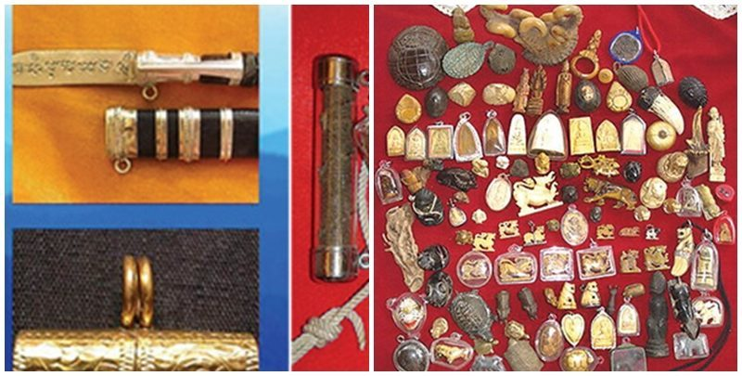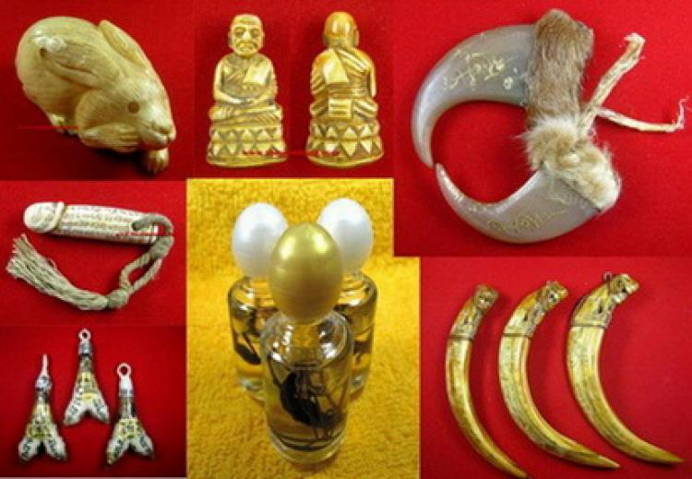
ภาพที่ 2 คติว่าด้วยความเชื่อเรื่องเครื่องรางในสังคมไทย (ภาพออนไลน์,12 กันยายน 2562)
รวมไปถึงแนวคิดเรื่องเครื่องรางเป็นคติทางสังคม ในงาน ทํานอง วงศพุทธ นงลักษณ สูงสุมาลย์ และสมศรี ชัยวณิชยา (2559 : 307-331) ในเรื่อง “ความเชื่อร่วมเรื่องเครื่องรางของขลังในเมืองชายแดนไทย-ลาว-กัมพูชา” ที่สะท้อนผลการศึกษาไว้ว่า
“...คนไทย ลาวและกัมพูชา ตางมีความเชื่อพื้นฐานเกี่ยวกับเครื่องรางรวมกันคือ มีความเชื่อเกี่ยวกับเครื่องรางประเภทเขี้ยว งา เขา ตลอดจนเครื่องรางที่มาจากสัตวชนิดอื่นๆ รวมทั้งเครื่องรางจําพวกวานยาและแรธาตุ เครื่องรางที่เปนเครื่องมือหาเลี้ยงชีพ นอกจากนี้ยังมีเครื่องรางเกี่ยวกับความเชื่อทองถิ่นที่ผสานกับความเชื่อทางศาสนา ในตลาดการคาเมืองชายแดน ครื่องรางเหลานี้ดํารงอยูในสถานะที่คาบเกี่ยวกันระหวางความเปนเครื่องรางและของที่ระลึก ซึ่งมีความเชื่อมโยงกับวาทกรรมเกี่ยวกับถิ่นกําเนิดเชนเดียวกับของที่ระลึกอื่นๆ โดยเฉพาะวาทกรรมเกี่ยวกับความเปนดินแดนซึ่งยังคงความอุดมสมบูรณของปาเขาและวิถีแบบดั้งเดิมของลาว และความเปนผูเชี่ยวชาญทางไสยศาสตรของเขมร ในสวนของเครื่องรางโบราณ 5 ชนิดซึ่งเปนจุดเนนของงานวิจัยคือ งั่ง อิ่น เปอ พระกริ่งเขมร และพระปดตา พบวาเครื่องรางในกลุมงั่ง อิ่น เปอ นั้นมีคติดั้งเดิมที่เชื่อมโยงกับคติความเชื่อในศาสนาพราหมณ สวนพระกริ่งและพระปดตาเปนความเชื่อที่แพรหลายในวัฒนธรรมพุทธ ผลการศึกษาในประเด็นนี้พบวา งั่งเปนรูปแทนของพระศิวะ แมเปอเปนรูปแทนของพระอุมา สวนอิ่นก็คือเครื่องรางที่แสดงการสวมกอดแสดงความรักใครกันระหวางพระศิวะกับพระอุมา สวนพระกริ่งนั้นแมวาคติดั้งเดิมในการสรางจะหมายถึงพระไภษัชยคุรุฯ พระพุทธเจาผูทรงคุณวิเศษในทางรักษาโรคตามคติมหายาน แตเมื่อไดแพรกระจายสูถิ่นอื่นความหมายดานบุคคลของพระกริ่งก็อาจผันแปรไปตามองคพระที่นับถือในแตละทองถิ่นและแตละยุคสมัย เครื่องหมายคลายเลขหนึ่งไทยที่มักปรากฏที่ใตฐานพระกริ่งเขมรอาจสืบคนไดวาสื่อถึงความเปนปฐมกําเนิด ดังนั้นตามคติแตดั้งเดิมในดินแดนแถบวัฒนธรรมรวมไทย ลาว เขมร ความหมายดานบุคคลของพระกริ่งเขมรโบราณอยางพระกริ่งหนาตั๊กแตนจึงอาจหมายถึงพระพุทธเจาองคปฐม อยางไรก็ตามในบางทองถิ่นโดยเฉพาะที่ปรากฏในยุคปจจุบันพระกริ่งหนาตั๊กแตนก็อาจถูกสรางใหหมายถึงพระอุปคุต องคพระซึ่งเปนที่รูจักกันในทองถิ่นอีสานในนามพระผูมีอิทธิฤทธิ์ผูคอยคุมครองงานบุญผะเหวดสวนกรณีของพระปดตาอาจสันนิษฐานไดวาความเชื่อในคติดั้งเดิมคือพระพิฆเนศหลังถูกแปรใหเปนเทพผูปกปกรักษาพระพุทธศาสนา...”

หรือในงานของ วิลักษณ์ ศรีป่าซาง (2558) ในงานศึกษาเรื่อง “คง เข้ม ข่าม ขลัง เครื่องรางลานนา” ซึ่งสะท้อนข้อมูลผลการศึกษาไว้ว่า
“....ตำนานหลายฉบับกล่าวพ้องกันวว่า พระนางจามเทวีแห่งเมืองละโว้ ได้ขึ้นมาครองเมืองหริภุญชัย เมื่อราวปี พ.ศ. 1300 ซึ่งแต่เดิมนั้น ดินแดนแถบนี้ เป็นที่อยู่ของชาวลวะคนพื้นถิ่น การเสด็จมาในครั้งนั้นได้นำพระพุทธศาสนาเข้ามาด้วย กาลต่อมาเมื่อพระญามังรายมีชัยเหนือนครหริภุญชัยพระองค์ทรงยอมรับนับถือพระพุทธศาสนา และสร้างเมืองเชียงใหม่ เมื่อปี พ.ศ. 1839 กษัตริย์ในราชวงศ์มังรายของพระองค์ได้ทรงสนับสนุนและอุปถัมภ์พระพุทธศาสนาให้รุ่งเรือง ถึงแม้พระพุทธศาสนาจะฝังรากลึกบนแผ่นดินล้านนาแล้ว แต่ผู้คนก็ยังยอมรับนับผีอันเป็นความเชื่อเดิม ทั้งพุทธและผีแฝดฟั่นความเชื่อและพิธีกรรมเข้าด้วยกัน ไปด้วยกันได้ เครื่องรางล้านนาเป็นตัวอย่างหนึ่งที่สะท้อนให้เห็นบทบาทการผูกมิตร ระหว่างพุทธ (รู้ตื่นรู้เบิกบาน) กับ ผี หรือไสยศาสตร์ (ผู้ยังหลับหลง) ในอดีต ผู้เคยบวชเรียนในพุทธศาสนาเท่านั้นที่สร้างเครื่องราง แม้แต่ในยุคปัจจุบันก็ยังร่วมแรงกันสร้างเครื่องราง เครื่องรางล้านนาหลากหลาย แยกตามฤทธีได้เป็น 2 กลุ่มใหญ่ คือ ปิยะ เน้นด้านเมตตามหานิยม และ กายะ เน้นด้านคงกระพันและป้องกัน เครื่องรางเหล่านี้เป็นทั้งของโบราณ เป็นงานศิลปะอุดมด้วยความเชื่อ ความหลากหลายของเครื่องที่ปรากฏในพื้นถิ่น มีทั้งที่เป็นของเดิมในชุมชน และรับเอาขนบความเชื่อพร้อมกับเครื่องรางจากต่างวัฒนธรรมเข้ามา การศึกษาครั้งนี้ ได้จัดแบ่งเนื้อหาเครื่องรางออกเป็นชนิดต่างๆ เช่น ยันต์ (ตะกรุด) ผ้ายันต์ เบญจภาคีเครื่องรางยอดนิยมล้านนา (ได้แก่ ผ้ายันต์ม้าเสพนาง อิ่น ตะกรุดยันตแหนัง กะลาแกะรูปราหู วัวธนู) งา เขี้ยว เขา รวมทั้งเครื่องจากต่างวัฒนธรรม เป๊กแหย่งแสงแก้ว และคาถาศึกษาฤทธีแต่ละอย่างแต่ละประเภท การใช้งานเพื่อตอบสนองทั้งความเชื่อศรัทธา หรือในฐานะวัตถุเสริมกำลังใจนับเป็นสินค้ามีราคา และเมื่อเกิดการไหลบ่าเข้ามาของแรงานต่างชาติรวมทั้งการค้าขายตามแนวตะเข็บชายแดน เครื่องรางได้เคลื่อนย้ายเข้ามาพร้อมแรงงานเหล่านี้ด้วย โดยเฉพาะแรงงานจากรัฐฉาน การรับเอาเครื่องรางต่างวัฒนธรรมเข้ามา จนกลายเป็นเครื่องรางล้านนาในที่สุด ในขณะเดียวกันเครื่องรางในถิ่นล้านนาก็เคลื่อนย้ายไปสู่ดินแดน อื่น ทั้งดินแดนชายขอบ และโพ้นทะเล เช่น มาเลเซีย สิงคโปร์ ไต้หวัน เป็นต้น เมื่อมีผู้ต้องการเครื่องรางมากขึ้น มีการสร้างเครื่องรางใหม่เพื่อตอบสนองความต้องการของผู้ศรัทธา รวมทั้งทำเครื่องรางปลอม การศึกษาครั้งนี้ จึงเป็นเรื่ององค์ความรู้เพื่อสำแดงอัตลักษณ์ตัวตนคนพื้นถิ่นโดยเฉพาะ…”
ดังนั้นคติเรื่องเครื่องราง ความเชื่อที่เกี่ยวกับการพึ่งพิง เป็นคติที่อยู่คู่กับสังคมไทย และวิธีการได้มาซึ่งเครื่องรางมีความหลากหลายวิธีการด้วยกัน นับแต่การเกิด การตาย และ/หรือยังมีชีวิตอยู่ก็ล้วนด้วยคติกับความเชื่อที่เนื่องกัน ดังปรากฏเป็นผลการศึกษาที่ได้ยกมาเป็นกรณีเทียบเคียงให้ปรากฏนี้

4.มาตุบาท เครื่องรางจากคติของความตาย
นับเป็นประสบการณ์อีกแบบหนึ่งที่เป็นประสบการณ์ที่เนื่องจากความตายของผู้เขียน ที่เกิดมาอาจเห็นความตายบ่อย แต่ไม่ค่อยได้ลงรายละเอียดเกี่ยวกับความตายเสียทีเดียว และเพื่อประโยชน์ของการบันทึกชุดความเชื่อความคิดแบบนี้ในสังคมไทย จึงได้สัมภาษณ์สอบถามข้อมูลเหล่านี้ไว้เพื่อประโยชน์ของการศึกษาและส่งต่อการศึกษานี้ให้เป็นประโยชน์สำหรับการศึกษา ได้สอบความจากหลาย ๆ แหล่งให้ข้อมูลเกี่ยวกับคติความเชื่อดังที่ ดร.สุวัฒสัน รักขันโท (ชุมพร) ที่ให้ข้อมูลเกี่ยววิธีการความตายของว่าที่จังหวัดชุมพร (บ้านน้ำผุด) ให้ข้อมูลว่าจะเก็บผ้าไว้ตรงคอของแม่ผู้เสียชีวิต จากนั้นก่อนเผาจะเอาผ้ามาตัดแบ่งกันเพื่อเป็นเครื่องระลึก และเป็นเครื่องรางสำหรับบุตร หรือกรณีของดร.กาญจนา ดำจุติ (ตรัง) ใช้ด้ายไว้ที่ศพใช้ปากคาบ และนำมาเป็นเครื่องรางที่เนื่องด้วยความตาย และเชื่อว่าลูกหลานจะมีกินมีใช้ หรือ ดร.สุริยา รักษาเมือง (อุดรธานี) พระคมสันต์ ฐิตเมธโส (อุบลราชธานี) ต้องตา คริสเตนเซ่น (ภูเวียง ขอนแก่น) ให้ข้อมูลไว้คล้าย ๆ กันว่า ใช้ผ้าเช็ดหน้า หรือผ้าขาวไว้ที่หน้าศพ ก่อนจะเผาหรือฌาปนกิจศพบุตรจะใช้ปากคาบ กลั้นหายใจ นำมาแบ่งให้เป็นเครื่องรางสำหรับลูก ๆ หรือคนที่เกี่ยวข้องเคารพนับถือ พระอโณทัย กตปุญโญ (เจ้าอาวาสวัดสบหนอง จ.น่าน) ให้ข้อมูลว่าจะมีการนำผ้าสีขาวไปปิดที่หน้าไว้ รอเปิดเผาจะเอาผ้านั้นโดยใช้ปากคาบ นำไปเขียนยันต์ หรือเก็บไว้เป็นเครื่องราง ส่วนพระปลัดวีรศักดิ์ ธีรงฺกุโร (พะเยา) ให้ข้อมูลเสริมว่าจะให้ลูกคนโต หรือลูกที่ดูแลพ่อแม่ เป็นผู้เก็บรักษาไว้ ประหนึ่งเป็นตัวแทนของพ่อแม่ หรือกรณีเกจิที่เป็นครูอาจารย์ของผู้เขียนเอง หลวงพ่อห้อม อมโร (พระราชพฤฒาจารย์ ห้อม อมโร,วัดคูหาสุวรรณ จ.สุโขทัย) ก็เคยมีการนำผ้าสบง จีวรของท่านมาตัดแบ่งสำหรับศิษย์ ประหนึ่งเป็นเครื่องระลึกถึงในคติ “อนุสติ” ซึ่งในคติทางพระพุทธศาสนา มีการระลึกถึงเพื่อพระพุทธเจ้า หรือบุคคลที่เกี่ยวข้องเพื่อเป็นแบบอย่างของการทำความดี หรือเป็นคติสำหรับการประพฤติตามบุคคลเหล่านั้น ดังกรณีปรากฏในครั้งพุทธกาล หลังจากถวายพระเพลิงพระสรีระของพระพุทธเจ้าแล้ว ได้อัญเชิญพระบรมสารีริกธาตุทั้งหมดใส่หีบทองแล้วนำไปเก็บไว้ที่เมืองกุสีนารา เมื่อกษัตริย์แคว้นต่างๆทราบข่าวการปรินิพพานของพระพุทธเจ้า ก็ได้มาขอแบ่งพระบรมสารีริกธาตุ เพื่อนำไปยังแคว้นของตน ซึงพระบรมสารีริกธาตุถูกแบ่งออกเป็น 8 ส่วน เท่าๆ กัน และนอกจากพระบรมสารีริกธาตุแล้วยังมีเครื่องบริขารของพระพุทธเจ้า ที่ถูกแบ่งไปไว้ยังเมืองต่างๆ เช่น (1) กษัตริย์ลิจฉวี ทรงสร้างเจดีย์บรรจุไว้ที่เมืองเวสาลี (2) กษัตริย์ศากยะ ทรงสร้างเจดีย์บรรจุไว้ที่เมืองกบิลพัสดุ์ (3) กษัตริย์ถูลิยะ ทรงสร้างเจดีย์บรรจุไว้ที่เมืองอัลลกัปปะ (4) กษัตริย์โกลิยะ ทรงสร้างเจดีย์บรรจุไว้ที่เมืองรามคาม (5) มหาพราหมณ์ สร้างเจดีย์บรรจุไว้ที่เมืองเวฏฐทีปกะ (6) กษัตริย์มัลละแห่งเมืองปาวา ทรงสร้างเจดีย์บรรจุไว้ที่เมืองปาวา (7) พระเจ้าอชาตศัตรู ทรงสร้างเจดีย์บรรจุไว้ที่เมืองราชคฤห์ (8) มัลลกษัตริย์แห่งกุสินารา ทรงสร้างเจดีย์บรรจุไว้ที่เมืองกุสินารา (9) กษัตริย์เมืองโมริยะ ทรงสร้างสถูปบรรจุพระอังคาร ไว้ที่เมืองปิปผลิวัน เป็นต้น หรือร่วมสมัยมาหน่อยเราอาจได้ยินภาพข่าวเกี่ยวกับเกจิคณาจารย์ อาทิ “ประชาชนนับพัน แห่แย่งจีวร “หลวงพ่อแป๊ะ” ในวันสรงน้ำ” หรือการร่วมแสวงหาของที่ระลึกในงานของเกจิคณาจารย์ เช่น หลวงตามหาบัว ญาณสมฺปนฺโน หลวงพ่อคูณ ปริสุทโธ แห่งวัดบ้านไร่ เป็นต้น ภาพลักษณ์เหล่านี้สะท้อนความเชื่อกับความตายในมิติของเครื่องราง หรือความเชื่อศรัทธาต่อความตายที่มีลักษณะแตกต่างกันไป
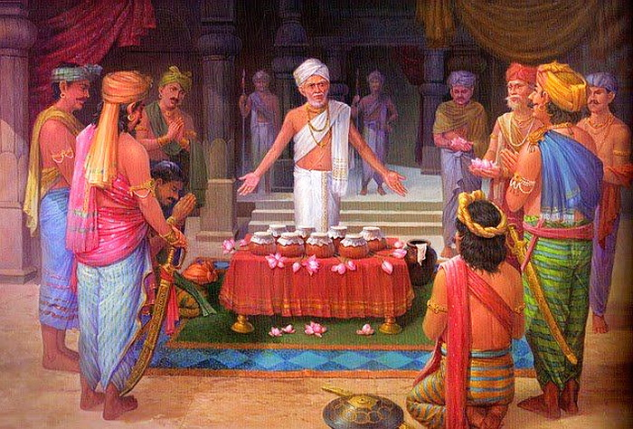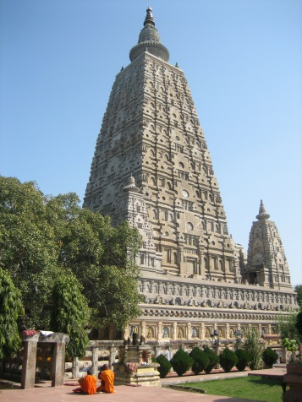
ภาพที่ 3 การแบ่งสารีริกธาตุที่ปรากฏในครั้งพุทธกาล และคติเนื่องด้วยการนิพพาน หรือความตายที่ปรากฏในประวัติพระพุทธศาสนา (ภาพออนไลน์ 15 กันยายน 2562)
ย้อนกลับมาที่เชื่อของบทความคือ “มาตุบาท” ก็เกิดขึ้นภายใต้แนวคิดเครื่องระลึกด้วยเช่นกัน และการที่แต่ละพื้นบ้านมีประเพณีธรรมเนียมปฏิบัติที่แตกต่างกัน ส่วนพื้นถิ่นบ้านสวน สุโขทัย ของผู้เขียนก็จะมีเอกลักษณ์ความเชื่อต่อความตายสู่เครื่องรางดังที่ยกมา เมื่อได้มาแล้วผู้เขียนก็นำไปให้บุคคลที่เคารพ “จาร” อักขระ โดยเป็นหัวใจพุทธคุณ หรือคตินิยมตามแบบของยันต์ เพื่อทำให้รู้สึกว่าเป็นที่เคารพ และจัดทำมอบทวนซ้ำให้กับลูกหลานอีกครั้งหนึ่ง ประหนึ่งเป็นเครื่องระลึกว่าแม่เป็นผู้สร้าง เป็นผู้ให้ทางเดิน และเป็นการพาเดินไปสู่เป้าหมาย ประหนึ่งรอยบาทพระศาสดาที่สะท้อนว่าเป็นสัญลักษณ์ของการพึ่งตนเอง ตามคติ “ตนเป็นที่พึ่งแห่งตน” และรอยเท้าเป็นสัญลักษณ์ของการย่างก้าว ไปข้างหน้าโดยมีเป้าหมายเป็นการเดินทางและหนทางที่จะก้าวไปข้างหน้าด้วยเช่นกัน
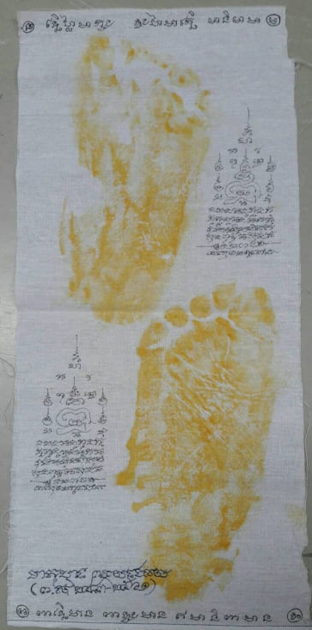
ภาพที่ 4 มาตุบาท ภาพสะท้อนความเชื่อเกี่ยวกับชีวิตหลังความตาย และการคงอยู่ต่ออัตลักษณ์ของบุคคลที่ผูกพัน ซึ่งในภาพคือมารดาของผู้เขียนที่เสียชีวิต และนำขมิ้นทาเท้าพิมพ์ปั้มไว้เป็นเครื่องระลึก ตามคติพื้นถิ่นจังหวัดสุโขทัย (ภาพยันต์มาตุบาท : ผู้เขียน, 2 ธันวาคม 2561)

5. มาตุบาทเครื่องระลึกต่อความตาย
มาตุบาท ที่ปรากฏจากฐานความเชื่อที่เกี่ยวกับความตาย และในบทความนี้อาจเป็นเรื่องของแม่ผู้เขียนโดยตรง แต่สะท้อนค่านิยมในเชิงสังคมได้ว่ามีลักษณะความเชื่อและองค์ประกอบ วิธีการ ของความเชื่อแบบนี้ในสังคมไทย ซึ่งอาจเป็นวิธีการและเครื่องระลึกในแบบคติของชุมชนคนไทยในอีกแบบหนึ่ง เมื่อแนวคิดทางพระพุทธศาสนาเข้ามาอิทธิพลจึงมีการผสมแนวคิดวิธี ธรรมเนียมปฏิบัติผสมปนกันไป เช่น พระพุทธศาสนาสอนให้ระลึกนึกถึงพระรัตนตรัย พระพุทธ พระธรรม และพระสงฆ์ ให้เป็นเครื่องยึดถือ เป็นระลึกถึง แต่ในส่วนของการระลึกถึงคนที่หรือบุคลที่นอกเหนือจากพระรัตนตรัยจะทำอย่างไร ดังนั้นคติว่าด้วยเครื่องราง ของขลัง หรือการระลึกถึงน่าจะเกิดขึ้นด้วยคตินี้ ดังนั้นในการเขียนถึงเรื่องมาตุบาทอาจสะท้อนคิดในเชิงสังคมได้หลายประการ คือ
1.มาตุบาท เป็นเครื่องระลึกถึงระหว่างกัน หมายถึง เครื่องรางในแบบดังกล่าวจะเป็นเครื่องระลึกถึงบุคคลที่เป็นเจ้าของหรือที่มาของสิ่งนั้น เช่น พระมีจีวร มีฟัน มีวัตถุมงคล หรือสิ่งใด ก็ตามที่ให้เป็นเครื่องระลึก ทำให้เกิดความทรงจำร่วมกันในการดำเนินชีวิต แบบอย่าง หรือการกระทำ เพื่อให้เกิดการคิดต่อ ทำตาม และส่งผลเป็นการสืบต่อ ดังที่พระพุทธเจ้าสอนให้ “ธรรมวินัย” เป็นศาสดา ในความหมายคือให้เกิดการสืบต่อในส่วนของวัตรปฏิบัติ หรือเกจิคณาจารย์สมัยก่อนจะให้สิ่งใช้ เครื่องรางแก่ศิษย์ ก็จะบอกให้ทำดี อย่านอกคำครู หรืออย่าผิดคำอุปัชฌาย์ อาจารย์ ดังนั้นการระลึกถึงในความหมายนี้จึงเท่ากับเป็นเครื่องกำกับมาตรฐานทางจริยธรรมให้เกิดผลในทางปฏิบัติให้เป็นแบบอย่างที่เกิดจากการจดจำระหว่างกัน เป็นเครื่องระลึกถึงในส่วนของการใช้ชีวิตร่วมกัน วัตรปฎิบัติหรือแบบอย่างของการทำความดีได้
2. มาตุบาท เป็นสัญลักษณ์ของการสร้าง แม่เป็นผู้สร้างรอยเท้าให้เกิดขึ้นกับลูก ๆ การฟูมฟักให้ก้าวเดินย่อมเป็นหน้าที่ รวมทั้งสร้างความมั่นคงให้กับเท้า เพราะจุดยืน ที่ยืน รวมทั้งการก้าวย่างจึงเกิดจากการประคับประคอง ขับเคลื่อนให้เกิดการย่างก้าวไปข้างหน้าได้ จากแนวคิดในเรื่องของการฟูมฟัก การส่งต่อ ดังที่พระพุทธองค์ประดิษฐานรอยพระบาท หากนำมาตีความร่วม จึงเป็นประหนึ่งแบบอย่าง ของการก้าวย่าง ส่งต่อความดีงาม ความสำเร็จ และความพยามจากคนสู่คน จากรุ่นสู่รุ่นให้เป็นแนวทางของการปฏิบัติ ที่จะเป็นประโยชน์สำหรับคนรุ่นต่อรุ่น คนต่อคน จากช่วงสู่ช่วงด้วยเช่นกัน
3. มาตุบาท เป็นสัญลักษณ์ของความเข้มแข็ง ถ้าไม่เข้มแข็งจะไม่สามารถก้าวเดินต่อไปได้ และไม่สามารถส่งต่อไปให้กับคนอีกรุ่นได้ด้วยเช่นกัน ความเข้มแข็ง ต้องเกิดจากใจที่เข้มแข็ง เกิดจากความพยายามอย่างแรงกล้า และเกิดจากความพร้อมในทุก ๆ ด้าน จึงเกิดการสร้างรอยประทับ ความทรงจำให้เกิดขึ้นแก่คนรุ่นสู่รุ่นได้ ดังรอยพระบาทของพระบรมศาสดาที่ถูกบูชาสำหรับศาสนานิก เพราะย่างก้าวที่เข้มแข็ง มุ่งมั่นเพื่อส่งต่อคำสอนให้กับศาสนิก รอยเท้าของบุคคลอันเป็นที่เคารพ ก็ย่อมได้รับการสืบสานส่งต่อจากรุ่นสู่รุ่นสำหรับลูกหลานด้วยเช่นกันให้ย่างก้าวอย่างมีเหตุผล สมดุลและเป็นประโยชน์ทั้งแก่ตนเองและส่วนรวมด้วยเช่นกัน
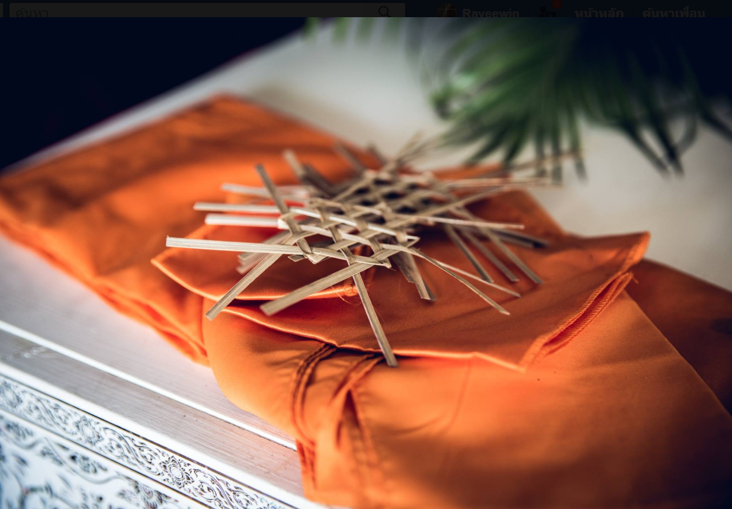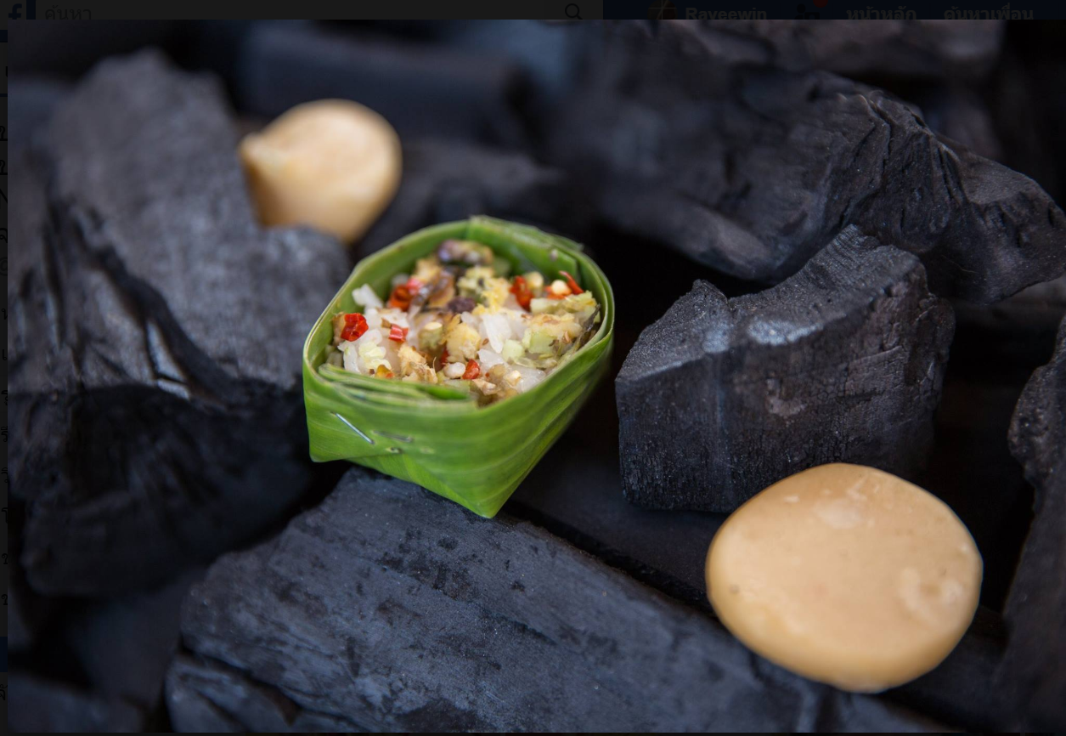
ภาพที่ 5 กระทงใส่เครื่องเซ่นก่อนฌาปนกิจศพ การวางตราสังข์ไม้ไผ่สาน บนไตรผ้าปิดปากโลก ทัศนะว่าด้วยความเชื่อเกี่ยวกับความตาย (ภาพ งานศพแม่พลอย ด้วงลอย 2 ธันวาคม 2561)
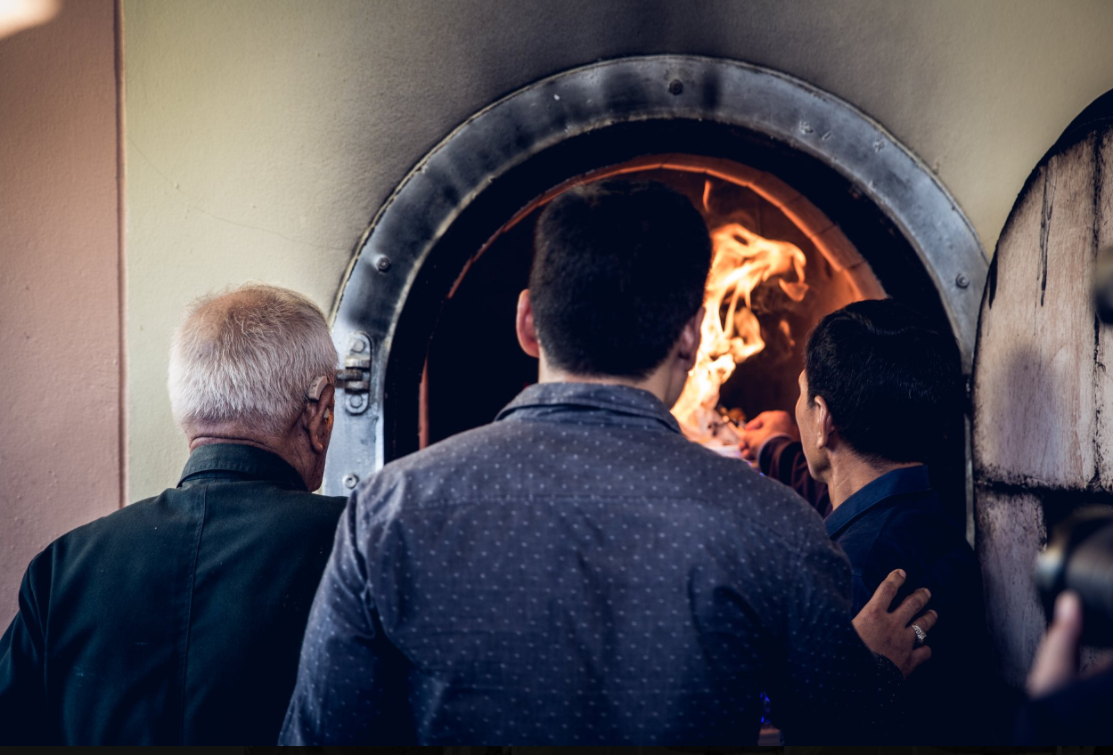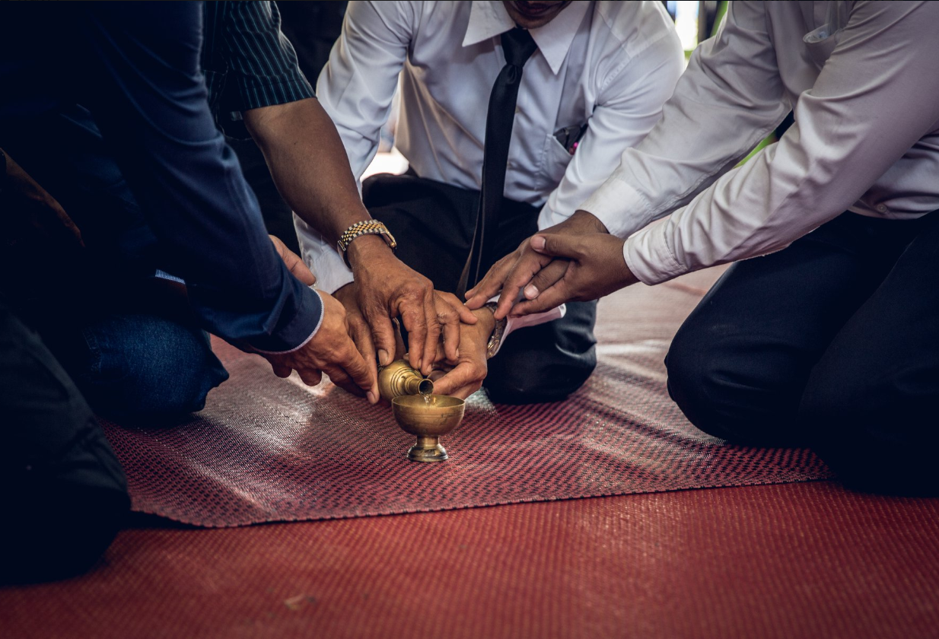
ภาพที่ 6 การส่งวิญญาณ การกรวดน้ำเป็นคติอย่างหนึ่งเนื่องด้วยความตาย
(ภาพงานศพแม่พลอย ด้วงลอย 2 ธันวาคม 2561)

4.มาตุบาท สัญลักษณ์ของการส่งต่อ หมายถึง การที่คนสืบต่ออุดมคติ หรือความคิดหลักการจากรุ่นสู่รุ่น ส่งต่อแบบแผนประเพณีวิถีชีวิตจากคนช่วงหนึ่ง ดังนั้นมาตุบาทที่ย่ำไปของคนจากรุ่นสู่รุ่น จากช่วงสู่ช่วงจึงเป็นสัญลักษณ์ของการสืบต่อ ส่งต่อนับแต่อดีตจนกระทั่งปัจจุบัน ทำให้เกิดการยอมรับในเชิงสังคมร่วมกันว่าจะก่อให้เกิดความพยายามและดำเนินตามจนกระทั่งปัจจุบัน
ดังนั้นในความหมายของมาตุบาทจึงมีฐานะของผู้สร้างแบบอย่าง อย่างความเจริญสืบต่อ พัฒนากลายเป็นต้นแบบต้นอย่าง และส่งต่อไปสู่รุ่นสู่รุ่นให้เกิดความก้าวหน้ามั่นคง แข็งแกร่ง จนกระทั่งสามารถดำเนินและก้าวไปข้างหน้าต่อได้ด้วยตัวเอง นับเป็นแบบอย่างที่ควรค่าแก่การจดจำ นำไปเป็นแบบอย่างเป็นเครื่องระลึกตามคติที่จะพึงเกิดขึ้นร่วมกัน

5.สรุปส่งท้าย
มาตุบาท ในบทความนี้จึงเป็นเครื่องระลึก เป็นเครื่องรางอันสะท้อนแนวคิดความเชื่อที่ปรากฏในสังคม นับคติเครื่องรางหนึ่ง ในจำนวนหลากหลายมากมายของคติที่เกิดขึ้นในแต่ละล่วงช่วงแลสะสถานการณ์ ที่เป็นทั้งเครื่องราง เป็นเครื่องเตือนสติ ให้เป็นผู้ดำเนินอยู่ในเกณฑ์ทางสังคม เป็นแบบอย่างในเรื่องของจริยธรรมความดีในแบบศาสนา เป็นเครื่องคุ้มครองตามความเชื่อ และเป็นเครื่องระลึกสะท้อนคิดให้เกิดความเชื่อมโยงเชื่อมต่อสู่ช่วงสมัยของปัจจุบัน ดังนั้นการนำรอยเท้ามาเป็นเครื่องระลึก ตามคติของคนไทย อาจไม่ใช่พระพุทธศาสนา แต่ในคติทางพระพุทธศาสนาว่าด้วยรอยบาทของพระพุทธเจ้า เป็นเครื่องระลึกนึกถึงคุณงามความดีและจริยาวัตรของพระองค์ได้ ส่วนพระธรรมและพระสงฆ์การระลึกนึกถึงเกิดจาการยึดถือนำแนวปฏิบัติไปสู่การปฏิบัติด้วยเช่นกัน การระลึกถึง “อนุสติ” จึงมีนัยยะของการเชื่อมต่อ ส่งต่อ และทำตาม ทำต่อให้เป็นแบบอย่างจากคนสู่คน จากรุ่นสู่รุ่นจนกระทั่งกลายเป็นต้นแบบ ต้นอย่างดังปรากฏในคติความเชื่อของคนไทย “เครื่องราง-เครื่องระลึก” ต่อเกณฑ์และความดีตามแบบจริยธรรมในสังคมนั้น ๆ ด้วยเช่นกัน

เอกสารอ้างอิง
จุรี จุลละเกศ. (2541). มานุษยวิทยาเบื้องต้น. กรุงเทพ ฯ โรงพิมพ์อักษรไทย.
ประสาท อิศรปรีดา. (2518). ความเชื่อและสิ่งยึดเหนี่ยวทางจิตใจของชาวอีสาน. มหาวิทยาลัยศรีนครินทรวิ
โรฒ มหาสารคาม.
ทํานอง วงศพุทธ นงลักษณ สูงสุมาลย์ และสมศรี ชัยวณิชยา. (2559). ความเชื่อรวมเรื่องเครื่องรางของขลังใน
เมืองชายแดนไทย-ลาว-กัมพูชา. วารสารศิลปศาสตร มหาวิทยาลัยอุบลราชธานี. 12 (1) : 307-331.
ธนู แก้วโอภาส. (2542). ศาสนาโลก. กรุงเทพ ฯ : สุขภาพใจ.
วิลักษณ์ ศรีป่าซาง. (2558). “คง เข้ม ข่าม ขลัง เครื่องรางลานนา”. วารสารบริหารธุรกิจและศิลปะศาสตร์
มหาวิทยาลัยเทคโนโลยีราชมงคลล้านนา เชียงใหม่. 3 (1) มกราคม-มิถุนายน 2558 : 13-27.
สุภาวี ศิรินคราภรณ์ และคณะ. (2557). ผี พราหมณ์ พุทธ : วัฒนธรรมประดับได้. รายงานวิจัย.
คณะมัณฑนศิลป์ มหาวิทยาลัยศิลปากร.
อมรา พงศาพิชญ์ (2533). วัฒนธรรม ศาสนา และชาติพันธุ์ วิเคราะห์สังคมไทยแนวมานุษยวิทยา.
กรุงเทพ ฯ : จุฬาลงกรณมหาวิทยาลัย.

สัมภาษณ์
ผศ.พระคมสันต์ ฐิตเมธโส (อุบลราชธานี) ภาควิชาเศรษฐศาสตร์ มหาวิทยาลัยมหาจุฬาลงกรณราชวิทยาลัย
พระอโณทัย กตปุญฺโญ (น่าน) เจ้าอาวาสวัดบ้านสบหนอง อ.ท่าวังผา จ.น่าน
ดร.กาญจนา ดำจุติ (ตรัง) ภาควิชารัฐศาสตร์ คณะสังคมศาสตร์ มหาวิทยาลัยมหาจุฬาลงกรณราชวิทยาลัย
ดร.สุวัฒสัน รักขันโท (ชุมพร) คณะมนุษยศาสตร์ มหาวิทยาลัยมหาจุฬาลงกรณราชวิทยาลัย
ดร.สุริยา รักษาเมือง (อุดรธานี) คณะสังคมศาสตร์ มหาวิทยาลัยมหาจุฬาลงกรณราชวิทยาลัย
คุณต้องตา คริสเตนเซ่น อำเภอภูเวียง จังหวัดขอนแก่น 19 กันยายน 2562
พระปลัดวีรศักดิ์ ธีรงฺกุโร (พะเยา) รก.เลขานุการสำนักงานคณบดีคณะสังคมศาสตร์

คณะวิทยาการจัดการ มหาวิทยาลัยราชภัฎนครสวรรค์
บัณฑิตวิทยาลัย มหาวิทยาลัยมหาจุฬาลงกรณราชวิทยาลัย วิทยาเขตนครสวรรค์

